本网-综合资讯

广元市采取“一二四”措施强力推进加油机

作弊集中整治

为严厉打击加油站计量作弊、偷逃税等违法行为，切实保护消费者合法权益，近期，广元市聚焦加油机作弊突出问题，采取“一二四”措施在全市范围内开展为期一周的加油机作弊集中整治，强力推进综合治理加油机作弊专项行动。
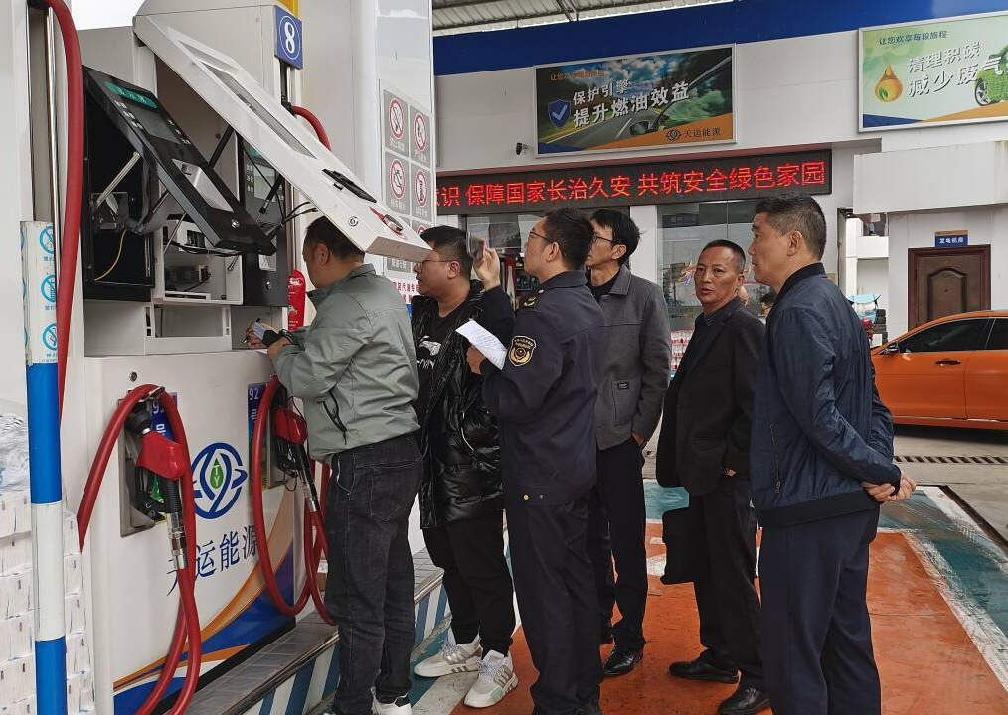
召开“一”次会议。2023年11月8日，广元市市场监督管理局组织市公安局、市经济和信息化局、市税务局召开全市综合治理加油机作弊工作专班集中整治联席会。会议议定由市专班分两组以“四不两直”方式对全市范围内加油站进行针对性现场突击检查，一经发现违法线索立即移送当地专班进一步调查核实，市专班持续跟踪督查督办。
邀请“二”家企业。市专班邀请中国石油天然气股份有限公司四川广元销售分公司、中国石化销售股份有限公司四川广元石油分公司参加此次集中整治，两家公司派技术专家予以支持同时提供数据采集器、暗访固证车辆等装备协助开展。现场通过“执法检查+专家讲解”的模式分析加油机计量作弊可能存在的环节和常见手段，以查代训进一步提升执法人员查处加油机作弊违法行为的能力和水平。
突出“四”个方面。重点对加油站是否存在擅自改动、拆装加油机、篡改微处理器代码；是否少报漏报税款、不通过税控加油机进行销售；是否严格落实购销台账制度；是否违法违规出租、出借、转让、转包成品油零售资质和营业执照等四方面违法违规行为进行突击检查。现场宣传《中华人民共和国计量法》等法律法规和政策，督促加油站经营者履行主体责任。
本次加油机作弊集中整治共出动执法人员58人次，专用执法车辆12台次，共检查加油站9家，检查在用加油机27台，发现作弊线索2条，现场查扣加油机主板1块。
朱晓宇

